消したい対象とは？

以下赤枠の項目

　作成者

　最終更新者

ワードのコメント

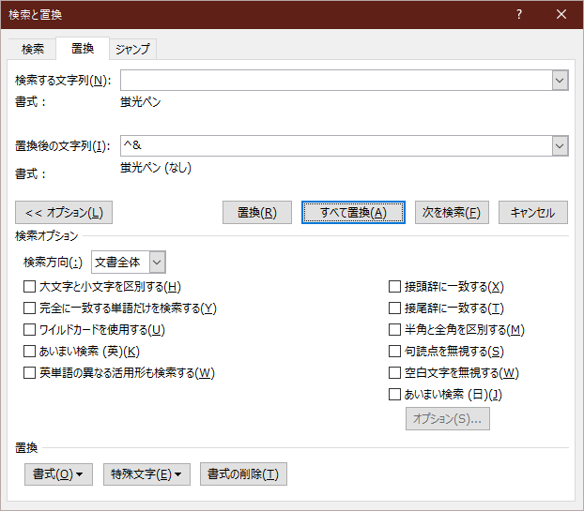

あいうえおあいうえおあいうえおあいうえおあいうえおあいうえおあいうえお蛍光ペン（黄）あいうえおあいうえおあいうえお

蛍光ペン（赤）

蛍光ペン（黄）

蛍光ペン（赤）

蛍光ペン（青）

|  |  |  |
| --- | --- | --- |
| 列ヘッダ１ | 列ヘッダ２ | 列ヘッダ３ |
| 蛍光ペン（黄）あいうえおあいうえお | 蛍光ペン（赤）  あいうえお | 蛍光ペン（黄）あいうえおあいうえお |